106.06.07行政會議教務處報告
一、教務處
「課程與教學設計領先計畫」專案報告如下：
106年度課程與教學設計領先計畫工作督導執行進度報告與管制單
106年5月份執行進度報告與管制單
執行進度報告表
計畫名稱 |  | 106-1良師領航-教師專業成長與課程發展計畫
辦理事項 |  | 1.參與多年期教師專業發展評鑑活動。
 |  | 2.參與教師專業發展進階評鑑、培養教學輔導教師。
 |  | 3.落實教師專業學習社群活動。
執行期程 |  | 106年1月  至  106年12月 | 經費  分配 |  |  | 核定金額(千元) | 已執行金額(千元)
 |  |  |  | 資本門 |  | 480 | 480
 |  |  |  | 經常門 |  | 255 | 124.43
質化成效  檢核 |  | 1.教師提升教學成效及班級經營成果。  2.教師積極規劃各科進修需求。  3.師積極參加行動研究及各項競賽。  4.教師積極創新教學策略。 |  | 量化指標  檢核 |  | 項目 數量 達成  1.參加教師專業發展評鑑人數 150人 173人  2.成立教師專業學習社群 20組 20組  3.教師平均進修研習時數(小時/人) 40時/人 0  4.行動研究競賽得獎件數 12件 0
填表人 |  | 陳靜蓉 |  | 管考人/主任 |  | 李瓊雲
執行摘要 |  |  |  |  | 差異說明與改善對策  【符合進度、落後、其他】 |  |  | 績效考核自評
1 | 購買2U機架式低階2路伺服器1台及備份系統2套 |  |  |  | 符合進度 |  |  | 良好

106年度課程與教學設計領先計畫工作督導執行進度報告與管制單
106年5月份執行進度報告與管制單
執行進度報告表
計畫名稱 |  | 106-2美力150-- 藝術與創意美學課程計畫
辦理事項 |  | 1.國外參訪活動
 |  | 2.人文美學力課程
 |  | 3.藝術美學力課程
 |  | 4.創意美學力課程
 |  | 5.傳播美學力課程
執行期程 |  | 106年1月  至  106年12月 | 經費  分配 |  |  | 核定金額(千元) | 已執行金額(千元)
 |  |  |  |  | 資本門 | 439.8 | 439.8
 |  |  |  |  | 經常門 | 451.2 | 194.932
質化成效  檢核 |  | 1.提升教育工作者的視野與內涵，豐富士商領先計劃課程內容，提升學生的思考、專業與美學競爭力。  2.自編人文美學教材，收集士商人文背景資料與導覽”士商學堂”故事，以及收集士林區在地人文資料與導覽”百年士林”故事。 |  |  | 量化指標檢核 | 項目 數量 達成  1.授課時數 92小時 0  2.成立美力150教師社群 10人 11人  3.校外教學 2次 0  4.觀賞展覽 2次 0  5.學生完成繪本作品數 40本 0
填表人 |  | 林彩鳳 |  |  | 管考人/主任 | 李瓊雲
執行摘要 |  |  |  | 差異說明與改善對策  【符合進度、落後、其他】 |  |  |  | 績效考核自評
1 | 籌備學生文創作品成果展 |  |  | 符合進度 |  |  |  | 良好

106年度課程與教學設計領先計畫工作督導執行進度報告與管制單
106年5月份執行進度報告與管制單
執行進度報告表
計畫名稱 |  | 106-4專業達人--群科特色專業課程計畫
辦理事項 |  | 11.商經科【行銷專題個案研討】課程規劃與導入
 |  | 2會計科【智富人生】課程規劃與導入
 |  | 3.國貿科【貿易商務】課程規劃與導入
 |  | 4.資處科【合作學習—APP與 機器人設計】課程規劃與導入
 |  | 5.應外科【商場英文口語訓練】課程規劃與導入
 |  | 6.廣設科【創意潛能開發】課程規劃與導入
執行期程 |  | 106年1月  至  106年12月 | 經費  分配 |  | 核定金額(千元) | 已執行金額(千元)
 |  |  |  | 資本門 | 943 | 25
 |  |  |  | 經常門 | 1,625.8 | 571.637
質化成效  檢核 |  | 1.透過跨領域選修課程，達到多元學習及整合應用能力。  2.學生透過「專題製作」課程，培養創作及統整能力。  3.學生能透過『士商四月天、商業季』實習活動，統整其專業知能，並培養溝通協調、團隊合作的軟實力。 |  | 量化指標  檢核 | 項目 數量 達成  1.學生通過全民英檢初級或多益檢定550分 以上之人數 200人 0  2.全校學生通過相當全民英檢中級或多益檢定780分以上之人數 50人 0  3.畢業生丙級檢定合格百分比(%) 115% 0  4.畢業生乙級檢定合格人數 145人 0  5.技藝競賽獲獎人數 6人 0  6.專題製作及全國小論文競賽獲獎人數 5人 0
填表人 |  | 陳靜蓉 |  | 管考人/主任 | 周靜宜
執行摘要 |  |  | 差異說明與改善對策  【符合進度、落後、其他】 |  |  | 績效考核自評
1 | 辦理廣設科高三新一代設計展校外教學 |  | 符合進度 |  |  | 績效良好
2 | 辦理商經高三企業參訪 |  | 符合進度 |  |  | 績效良好
３ | 辦理商管群高三台科大參訪 |  | 符合進度 |  |  | 績效良好
4 | 參加2017全國高中職暨大專院創意APP專題競賽 |  | 符合進度 |  |  | 績效良好
5 | 辦理資訊科技生涯規劃講座一 |  | 符合進度 |  |  | 績效良好
6 | 辦理大學發展講座 |  | 符合進度 |  |  | 績效良好
7 | 辦理大學學科發展現況講座 |  | 符合進度 |  |  | 績效良好
8 | 辦理國家資訊發展現況講座 |  | 符合進度 |  |  | 績效良好
9 | 商經科專題製作競賽賽前籌備會講師鐘點費-魏郁華 |  | 符合進度 |  |  | 績效良好
10 | 辦理廣設科高三專題製作展 |  | 符合進度 |  |  | 績效良好
11 | 辦理資訊科技生涯規劃講座二 |  | 符合進度 |  |  | 績效良好
12 | 辦理商經科專題製作相關活動 |  | 符合進度 |  |  | 績效良好
13 | 電子商務教室安裝讀卡機 |  | 符合進度 |  |  | 績效良好
14 | 電子商務教室安裝電子控制器 |  | 符合進度 |  |  | 績效良好
15 | 第10電腦教室教室安裝捲簾及鋁門窗封 |  | 符合進度 |  |  | 績效良好
16 | 購買商經科特色專業教室用折疊椅 |  | 符合進度 |  |  | 績效良好
一、辦理廣設科高三新一代設計展校外教學
實施日期 | 106年5月19日（五） 08：20~12：20
實施地點 | 臺北市世貿1館與3館
對象 | 高三3個班共116位學生、本科老師8位(高二老師校外教學除外)、學科導師3位。科主任帶隊，課堂時間由任課老師協助，導師與科裡老師利用空堂前往指導與了解。
科主任 | 邱玉欽 | 聯絡電話 | 2831-3114#541 |  | E-mail | qchin@slhs.tp.edu.tw
交通 | 自行搭乘大眾交通運輸。
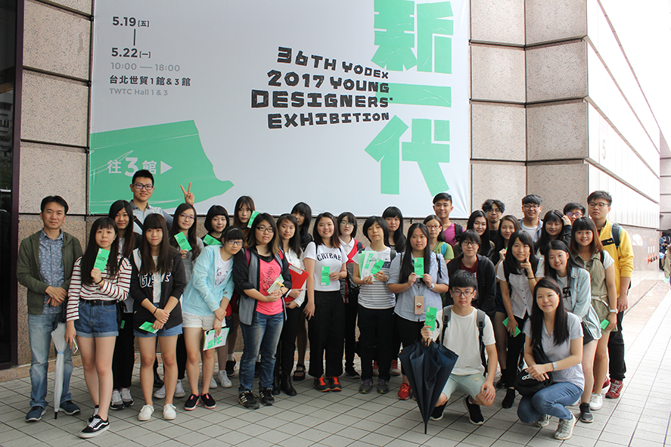 |  |  |  | 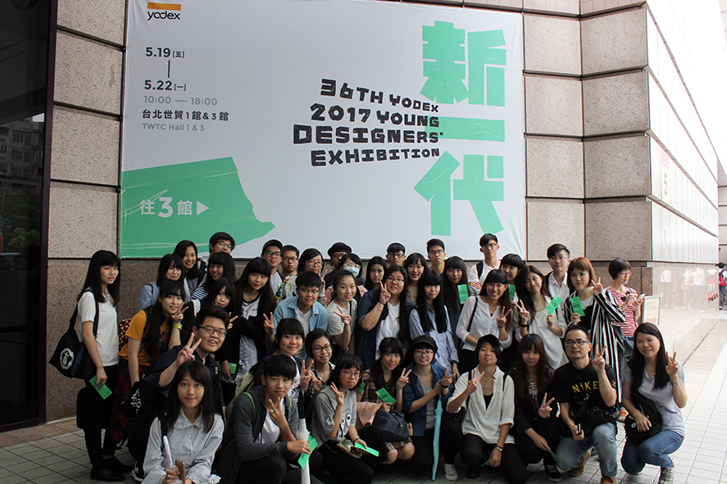
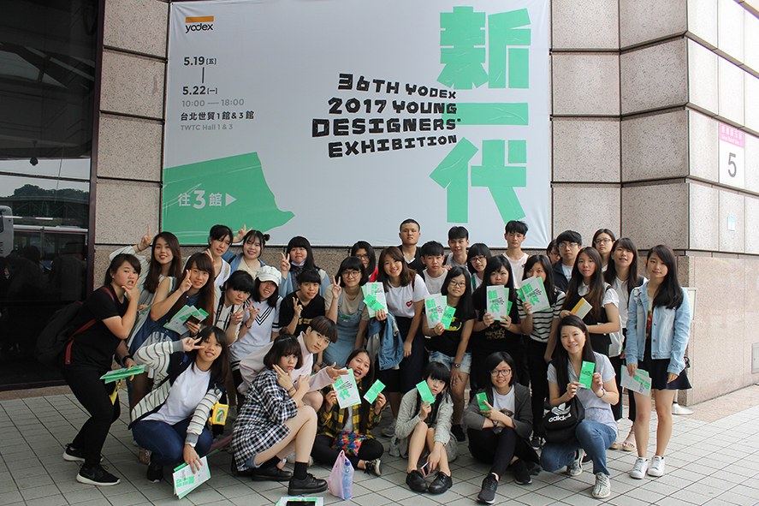 |  |  |  | 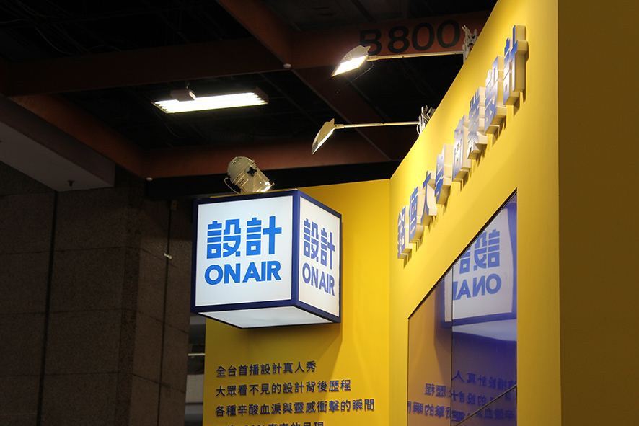
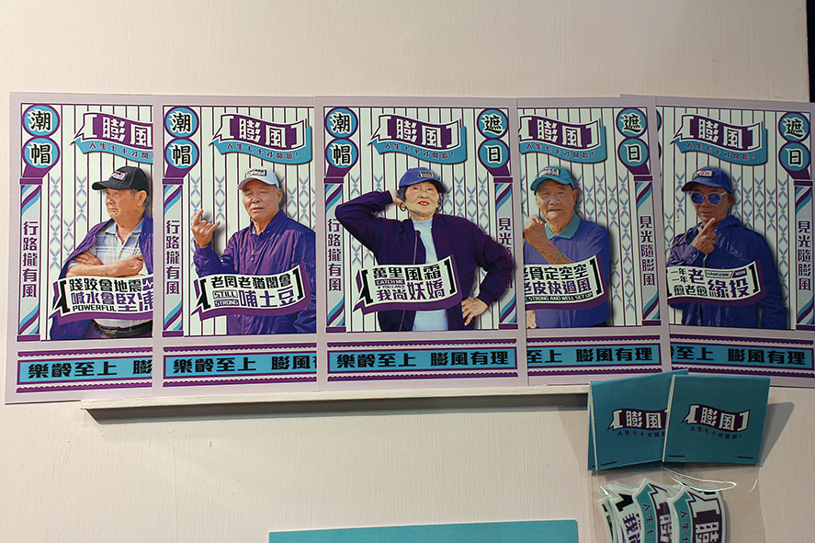 |  |  |  | 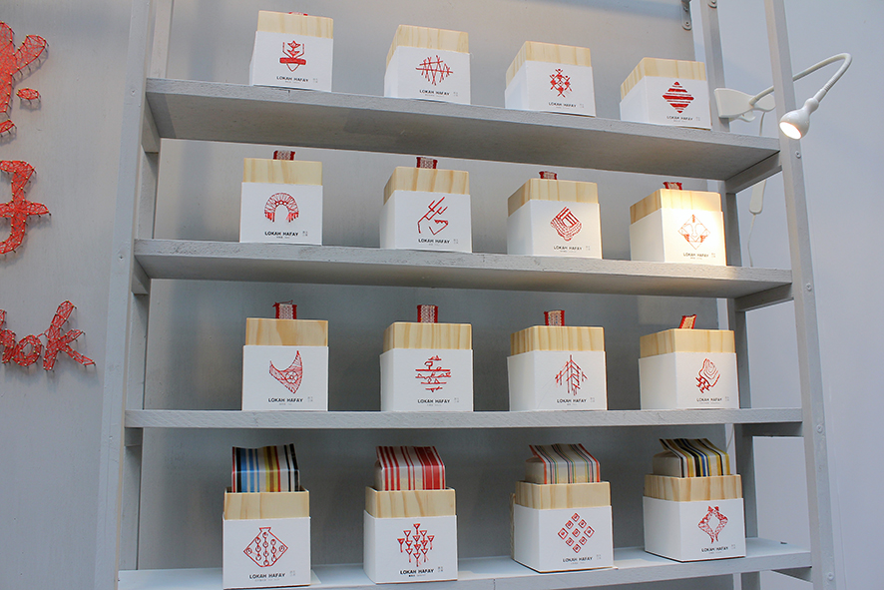
因新一代設計展為設計人的一大盛事，該展覽展出全台大專院校設計科系學生作品；透過此活動與科裡老師現場說明，能使高三學生對校系有所了解，作為升學選擇參考、能豐富統測後學習、增加推甄設計實力；也透過此活動，使本科學科導師，更了解設計進而能協助學生，辦理此活動。
二、辦理商管群高三台科大參訪
實施日期 | 106年5月19日
實施地點 | 台科大
實施主題 | 商管群高三台科大參訪
申請人 | 劉敏慧
活動圖片及文字說明
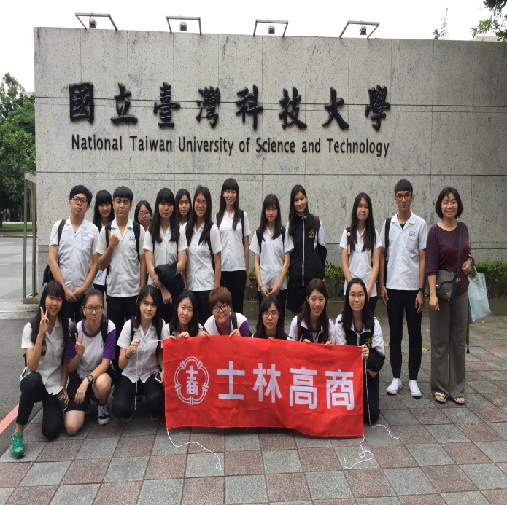 |  | 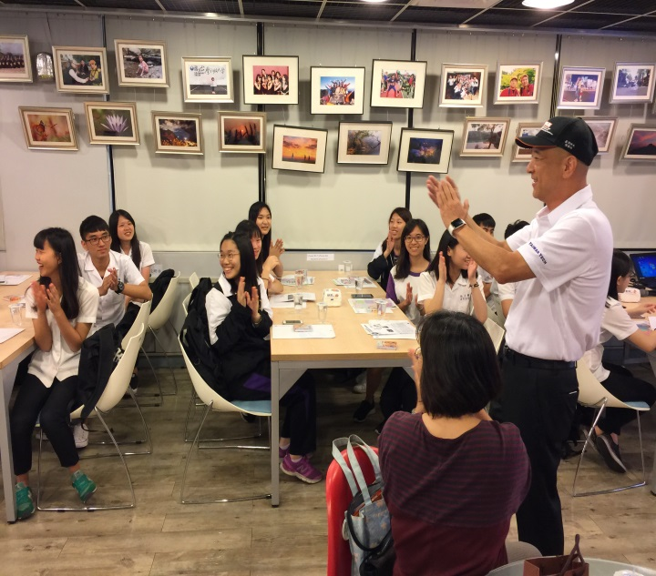
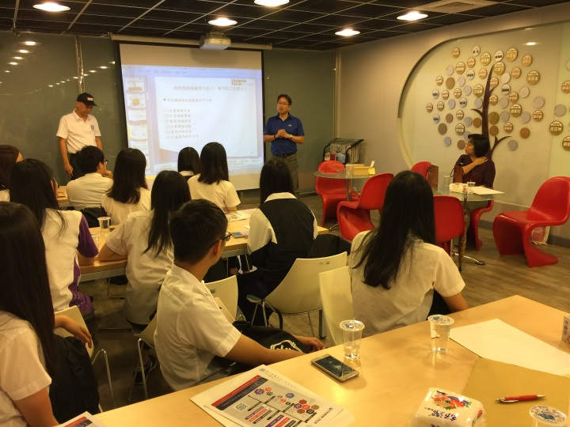

台科大管學院院長鑾斌、工管系系主任致詞

三、辦理商經高三企業參訪
實施日期 | 106年5月15日 | 實施時間
實施地點 | 桃園遠雄自由貿易港倉庫
實施主題 | 商經高三企業參訪
申請人 | 劉敏慧
活動圖片及文字說明
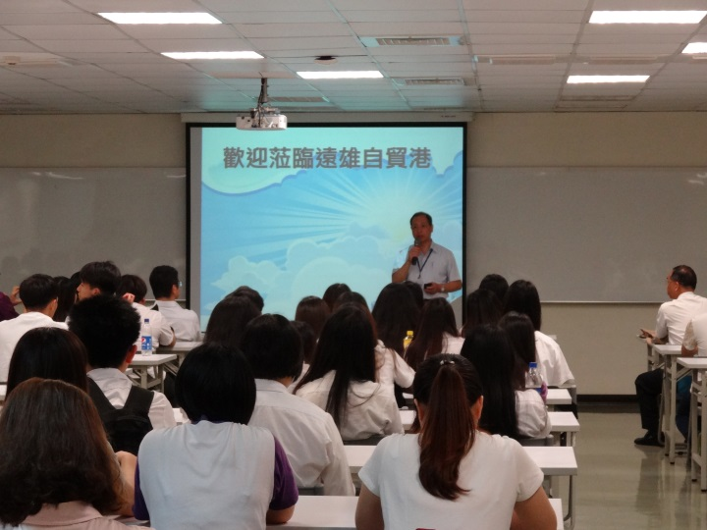 |  |  |  | 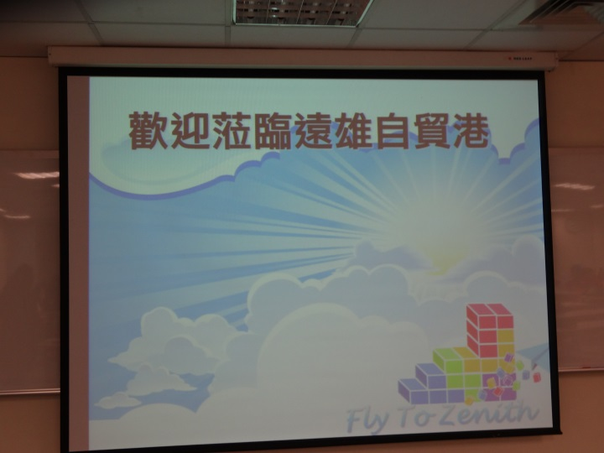
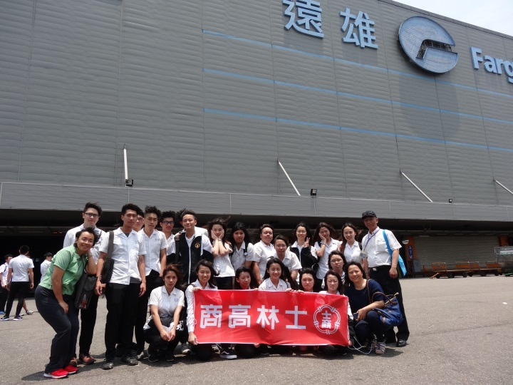
遠雄自由貿易港董事長致詞

四、參加2017全國高中職暨大專院創意APP專題競賽
實施日期 | 106年5月14日（五） 08：20~12：20
實施地點 | 嶺東科大
實施主題 | 2017全國高中職暨大專院創意APP專題競賽
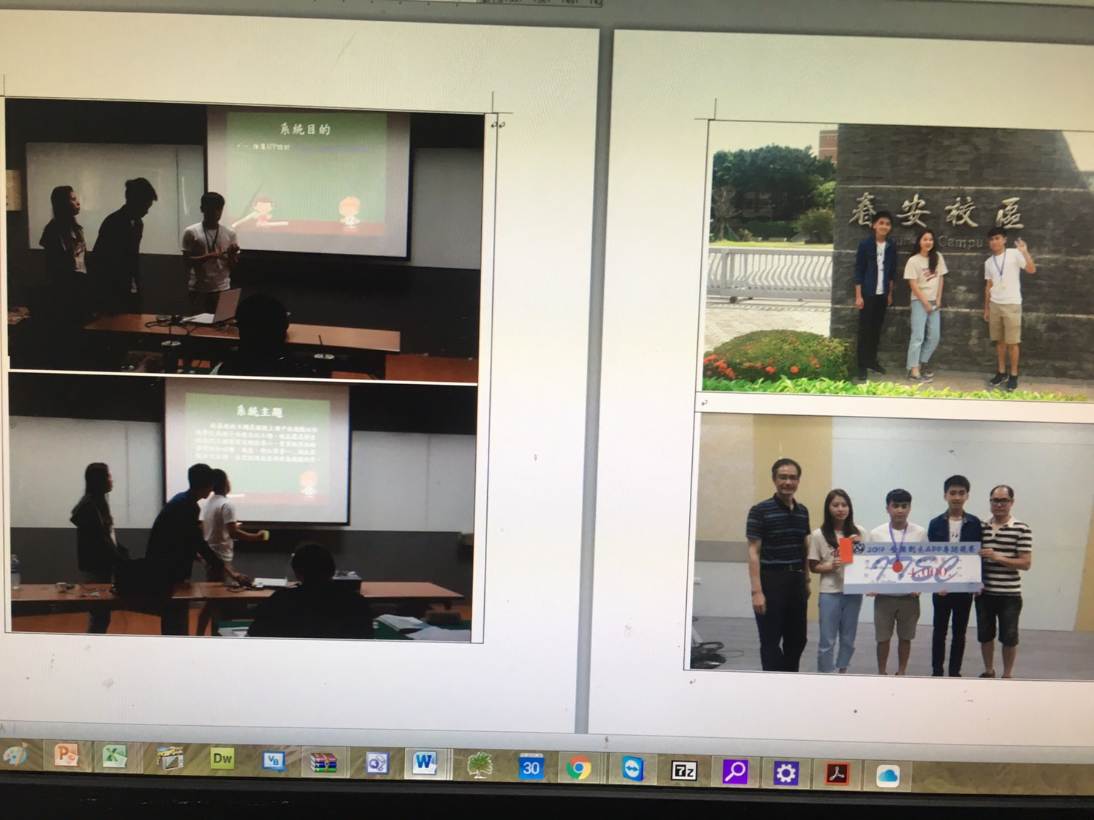
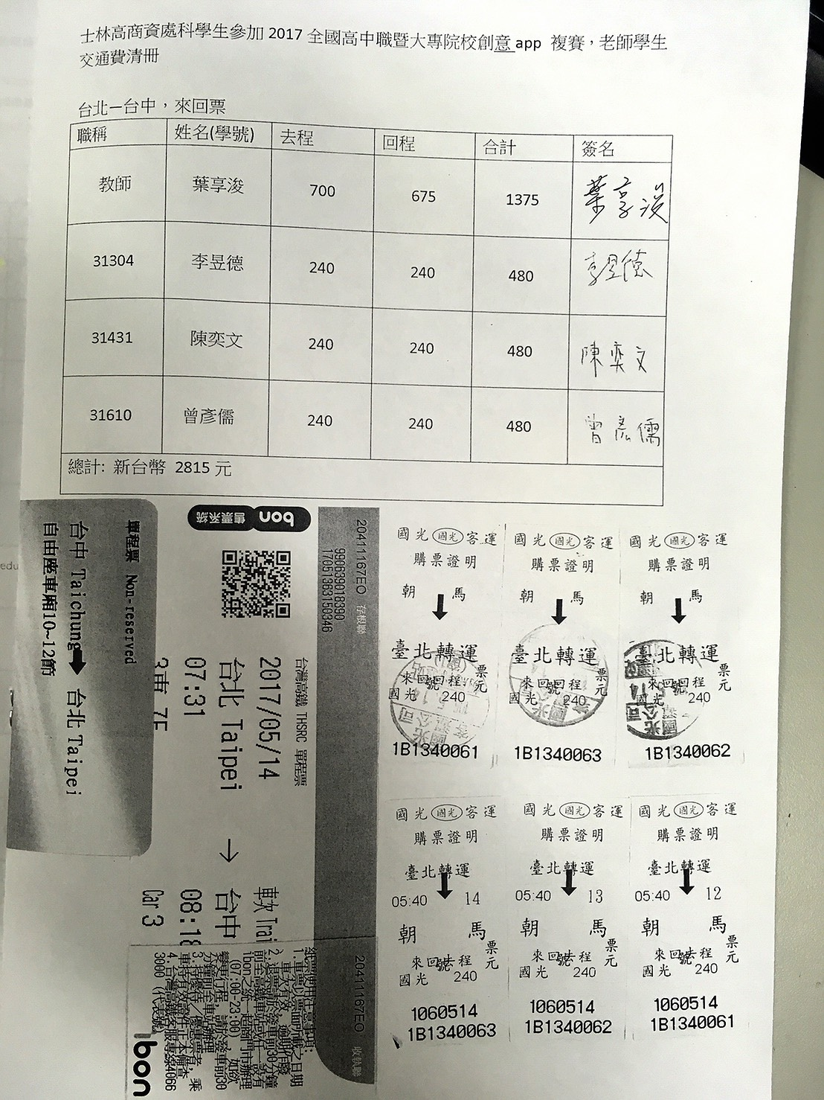
五、辦理資訊科技生涯規劃講座一
實施日期 | 106年5月8日（一）10：20~12：10
實施地點 | 五樓第二會議室
實施主題 | 辦理資訊科技生涯規劃講座
講師 | 邱碧珠老師
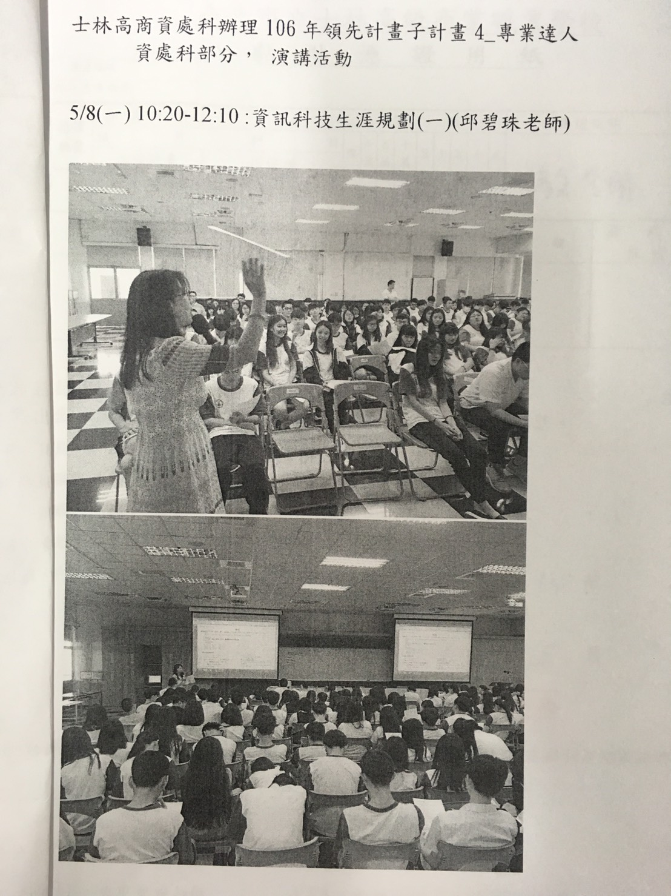

六、辦理大學發展未來講座
實施日期 | 106年5月9日（二）10：20~12：10
實施地點 | 五樓第二會議室
實施主題 | 辦理大學發展未來講座
講師 | 徐必大主任
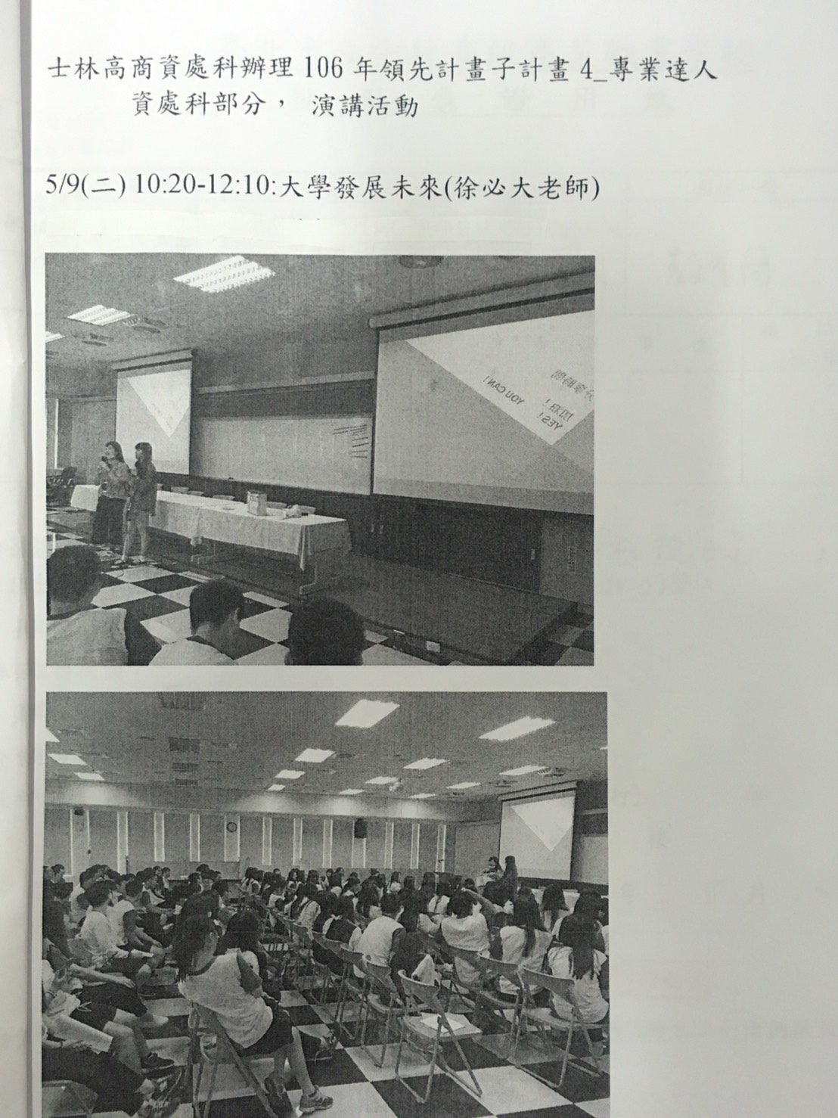
七、辦理大學學科發展現況講座
實施日期 | 106年5月15日（一）10：20~12：10
實施地點 | 五樓第二會議室
實施主題 | 辦理大學學科發展現況講座
講師 | 翁英傑主任
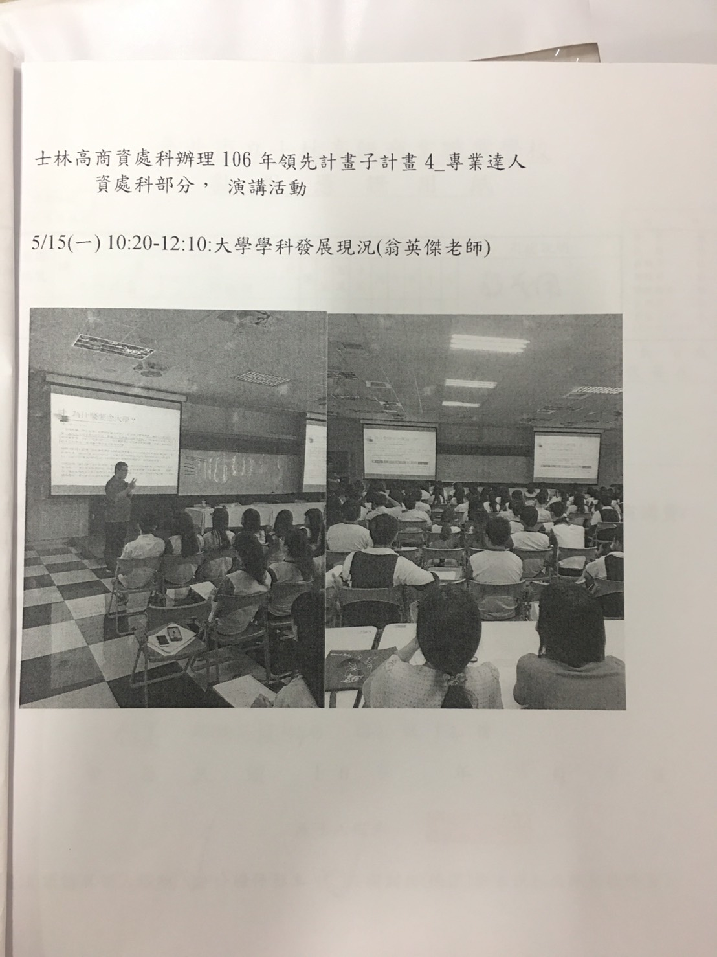

八、辦理國家資訊發展現況講座
實施日期 | 106年5月16日（二）10：20~12：10
實施地點 | 五樓第二會議室
實施主題 | 辦理國家資訊發展現況講座
講師 | 洪大為教授
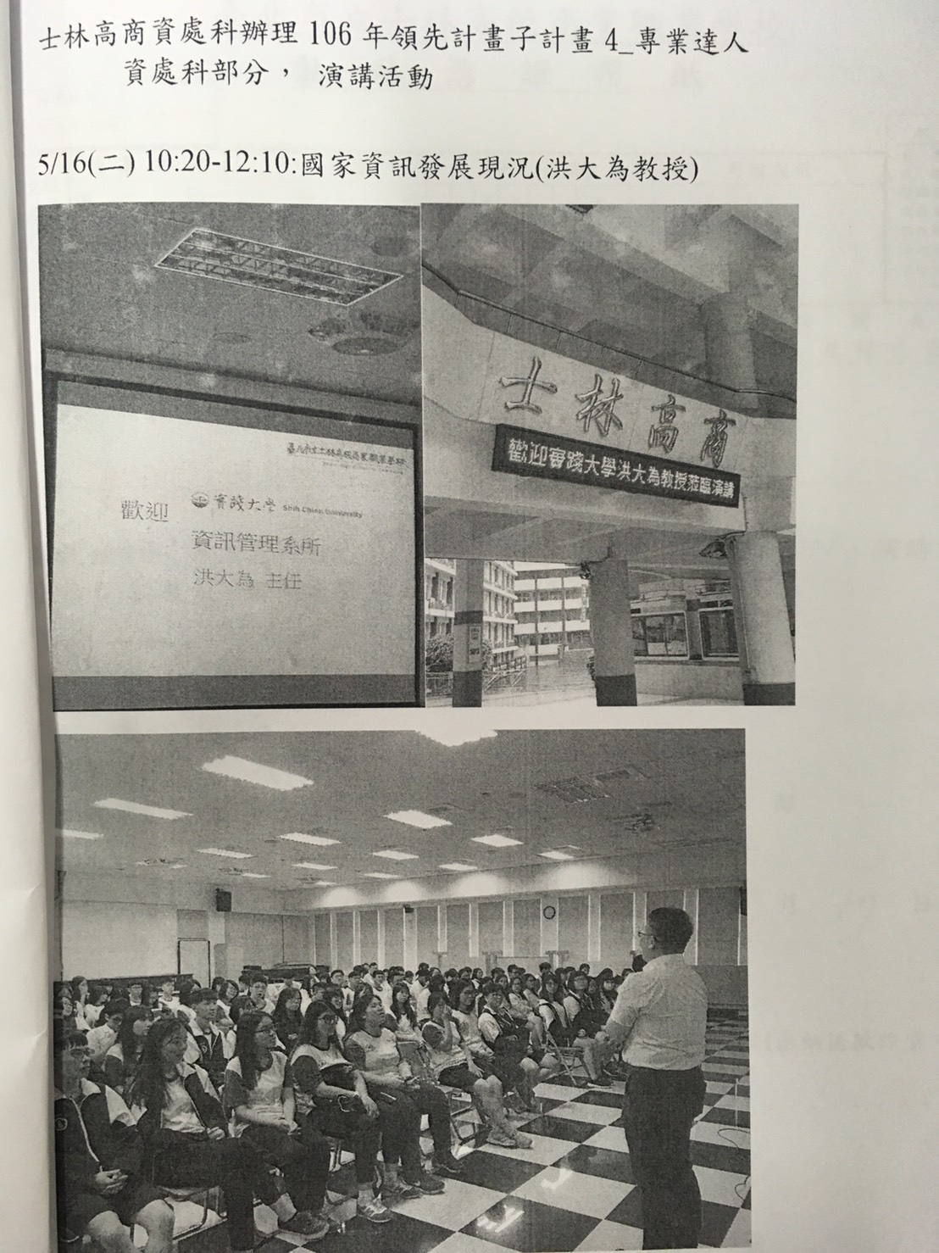
九、辦理資訊科技生涯規劃講座二
實施日期 | 106年5月17日（三）10：20~12：10
實施地點 | 五樓第二會議室
實施主題 | 辦理資訊科技生涯規劃講座二
講師 | 邱碧珠老師
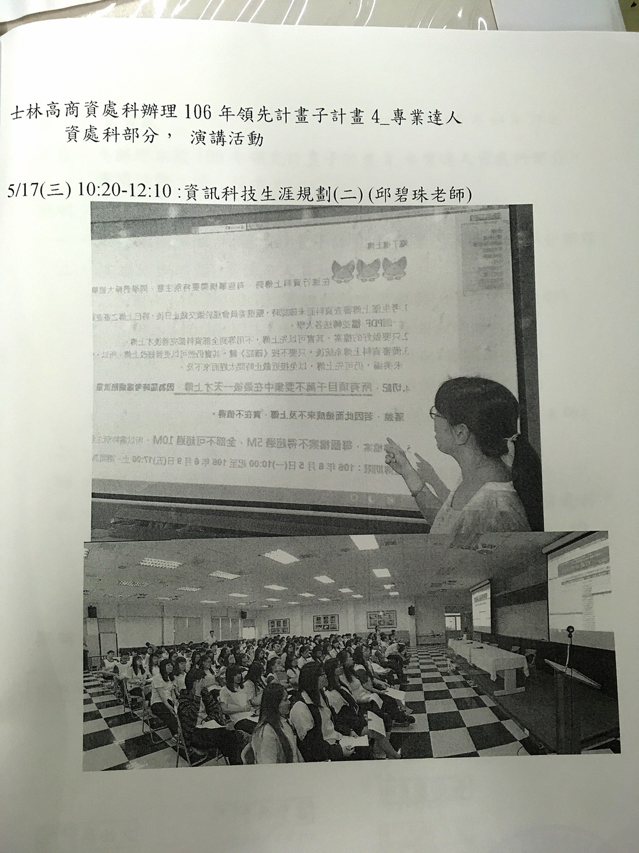

十、辦理廣設科高三專題製作展
實施日期 | 106年5月16日（二）~5月31日（三）
實施地點 | 晴光走廊（和平樓一樓）
對象 | 全校有興趣的教師及學生均可參觀
科主任 | 邱玉欽 | 聯絡電話 | 2831-3114#541 |  | E-mail | qchin@slhs.tp.edu.tw
展出主題 | 高三專題製作展
主持人 | 邱玉欽 |  |  | 指導老師 | 全體廣設科教師
1.開幕現況
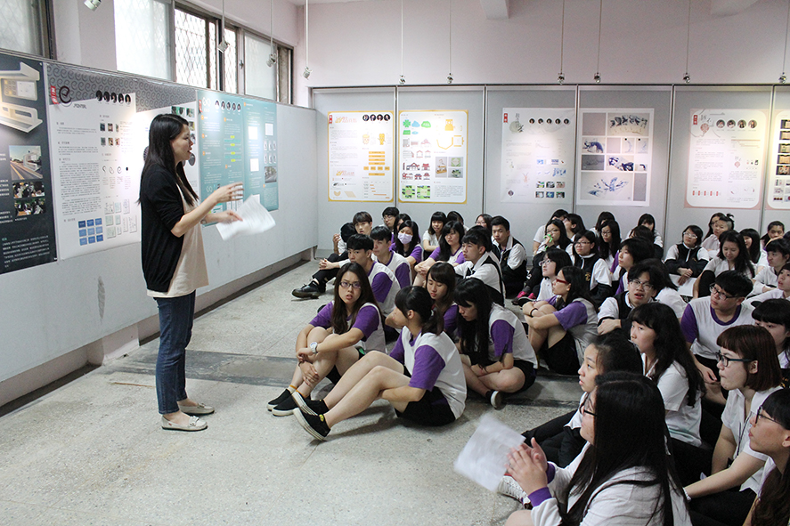 |  |  |  | 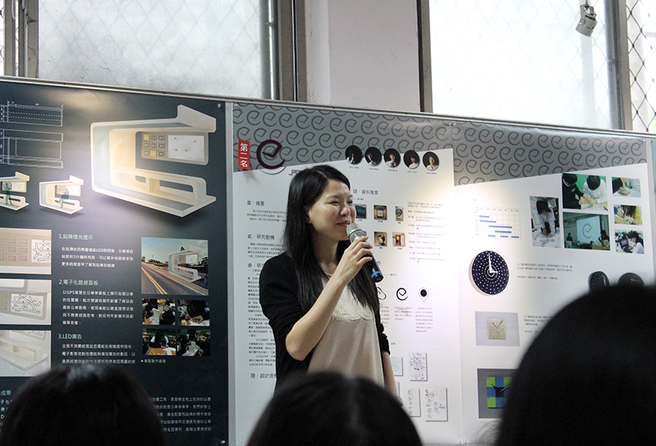
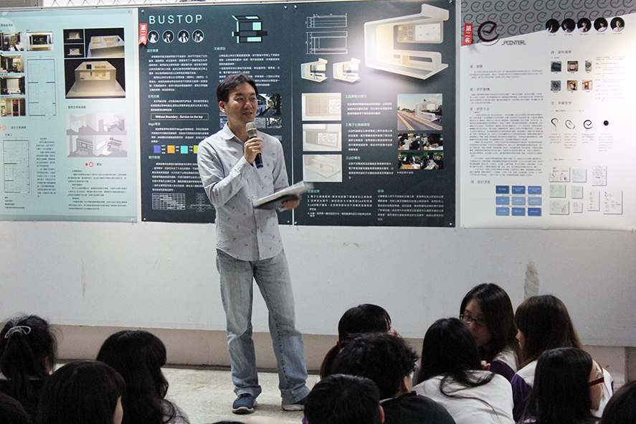 |  |  |  | 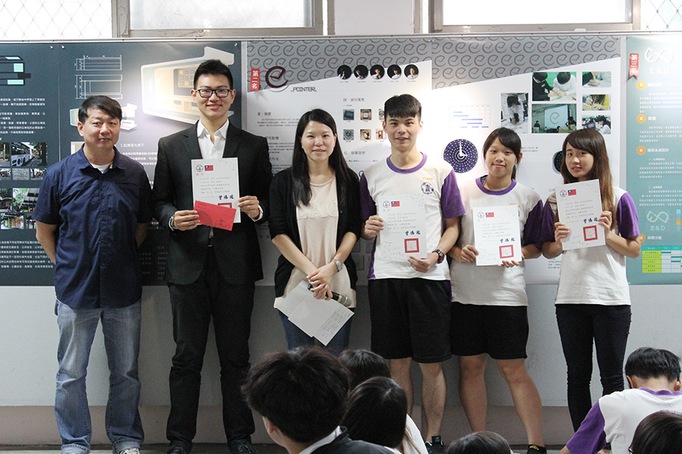
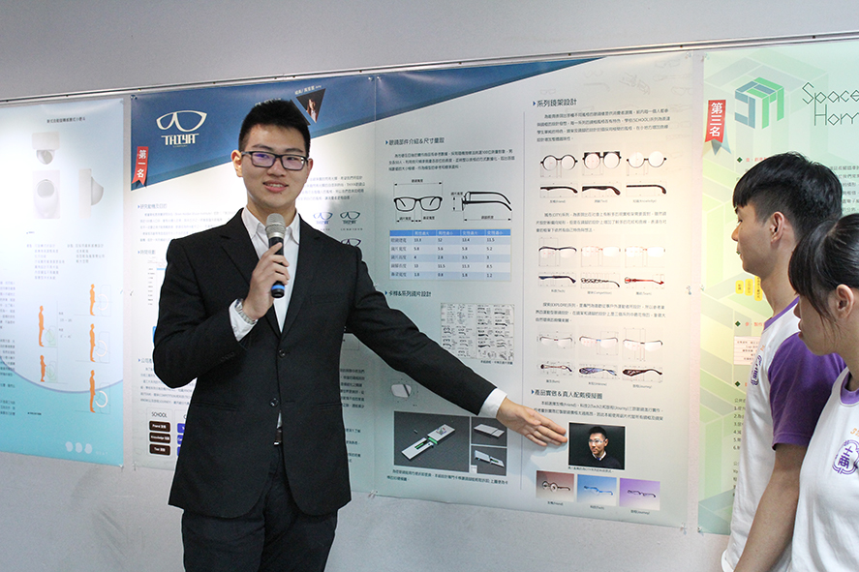
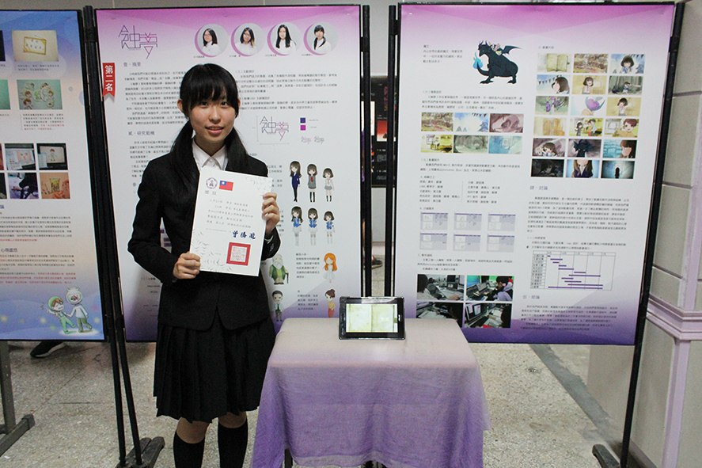 |  |  |  | 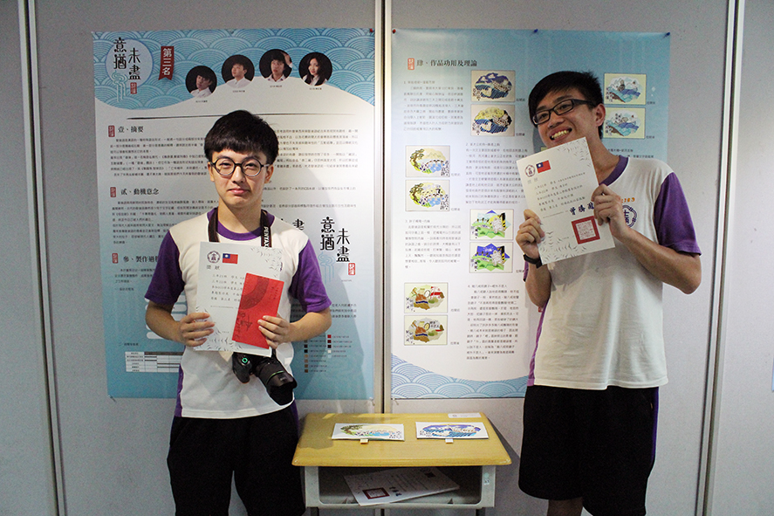
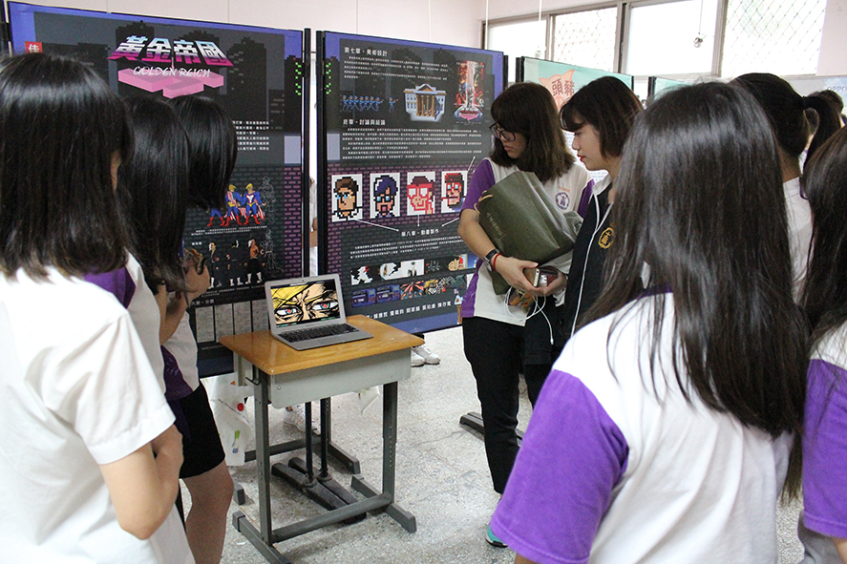 |  |  |  | 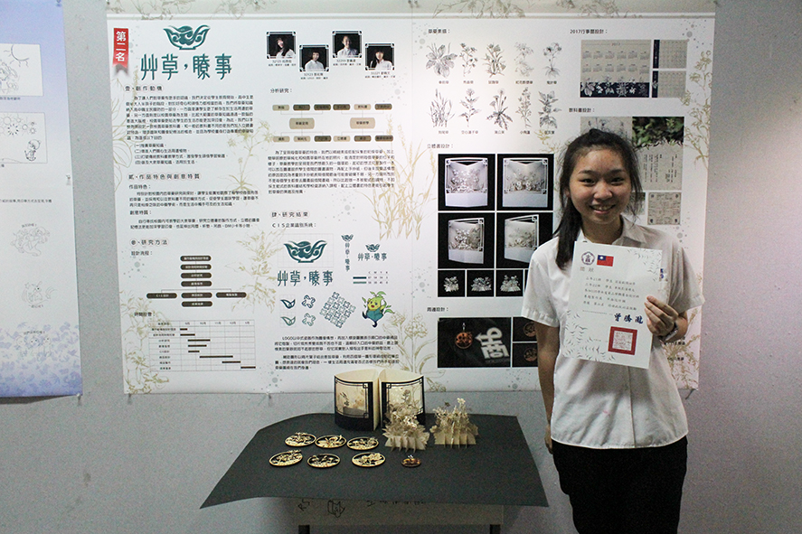
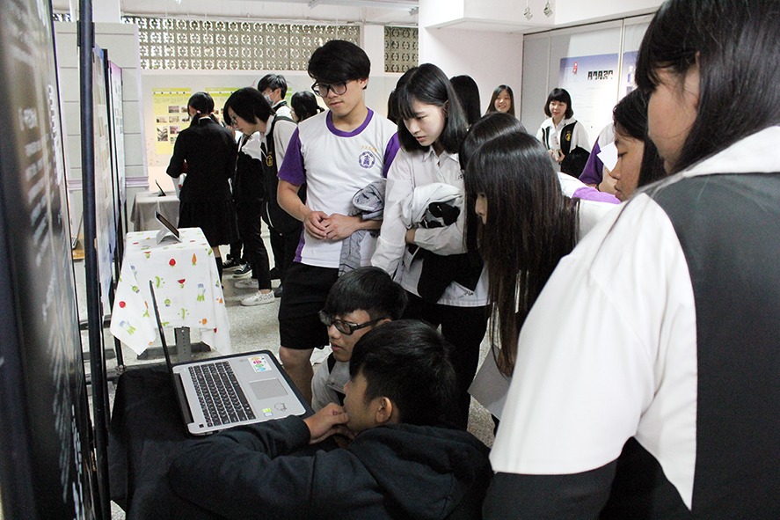 |  |  |  | 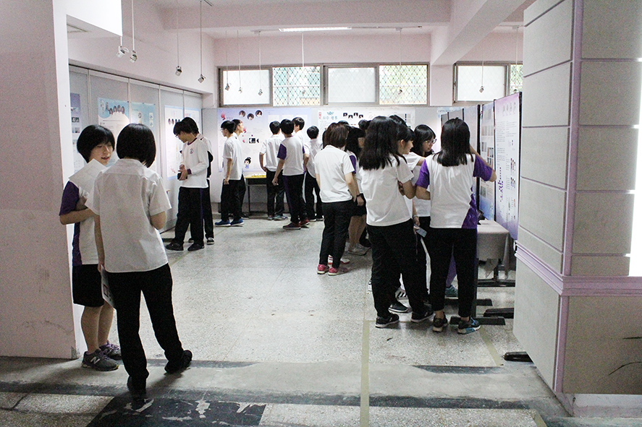
2.展出狀況
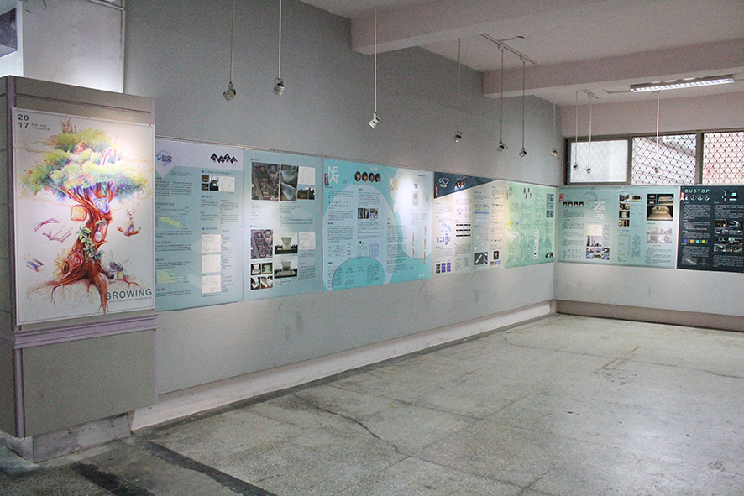 |  |  |  | 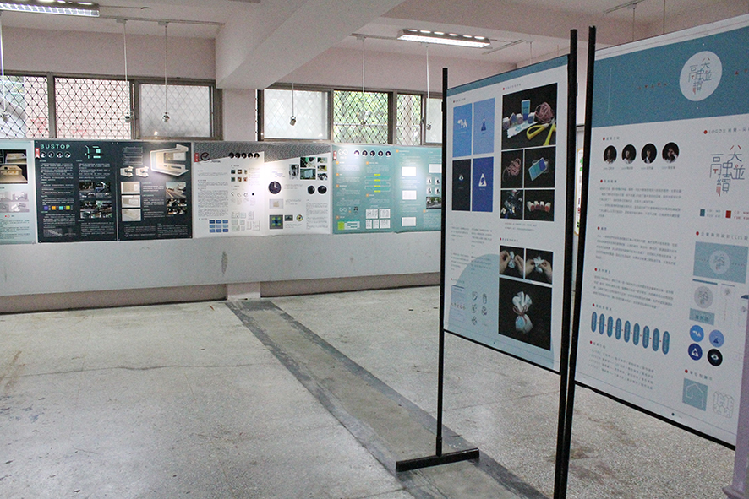
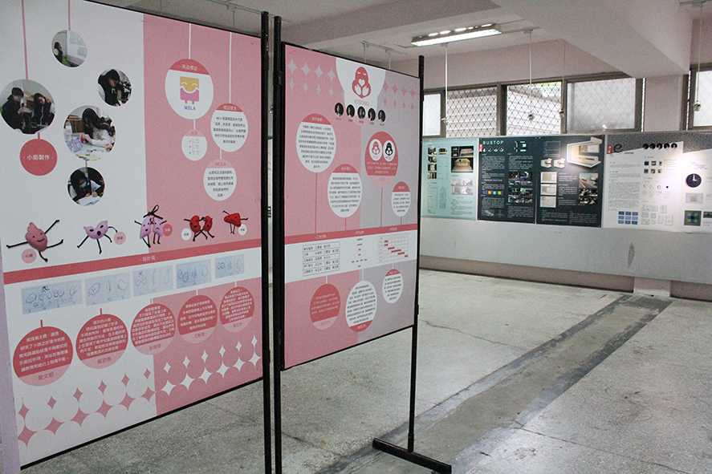 |  |  |  | 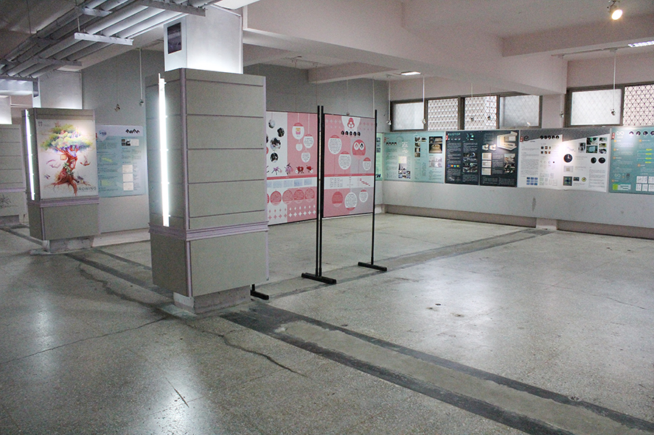
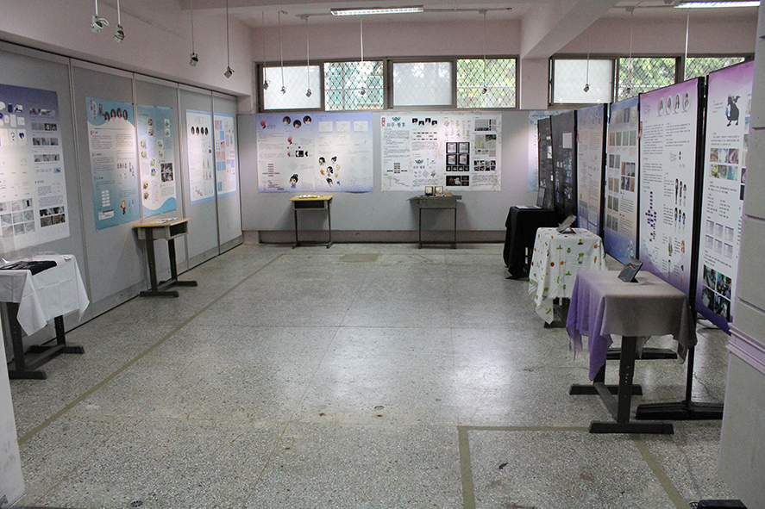 |  |  |  | 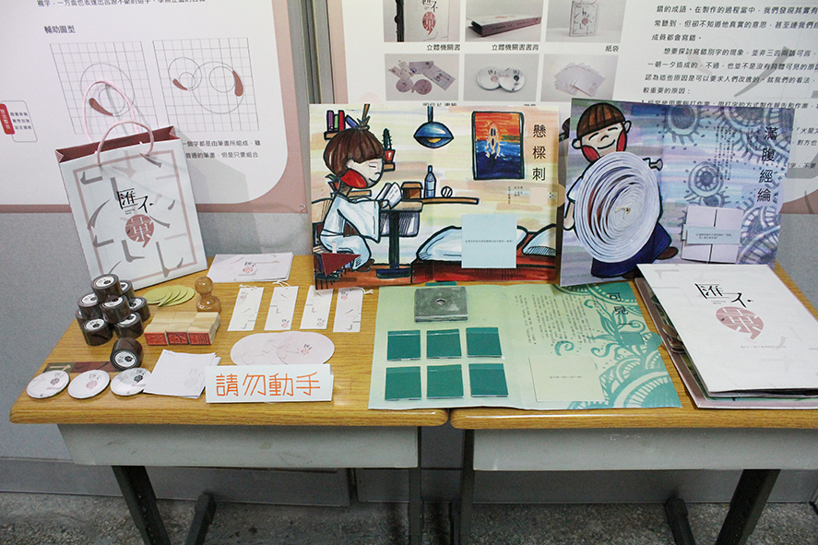
一、活動目的
為豐富本校設計活動，展現本校特色教學，展現學生一年來專題製作作品與校外競賽獲獎成果，也使學生有作品相互欣賞觀摩機會，辦理此活動。
二、活動內容
展出作品：平面設計類、立體造形類、空間設計類、數位影音類、創意組，類共5類29組優秀作品。

十一、辦理商經科專題製作相關活動
實施日期 | 106年5月 | 實施時間
實施地點
實施主題 | 辦理商經科專題製作相關活動
主持人 | 劉敏慧
活動圖片及文字說明

感恩校長、行政團隊及教師團隊的通力合作及協助。第3期領先計畫的總成果發表預計於10/28(六)舉行，發表形式及內容的準備如下:
(一)3分鐘左右的成果影片；(二)行政與教學發表座談；(三)成果海報展
示。

